文件编号:
受控状态:受控
保密级别: 内部
采纳标准：GB/T19001-2008(ISO9001:2008)

质量/信息安全管理体系文件

应用软件项目部署规范

版本号：V1.0

编制：
审核：
批准：
发布日期：

版权声明:中国科学院计算机网络信息中心拥有该文件的版权,未经明确书面许可，任何 其他个人或组织均不得以任何形式将其散发给其他方,不得修改或再使用。
修订记录
更改  页码 | 更改  内容 | 更改前  版本号 | 更改后  版本号 | 更改人 | 生效日期 | 备 注

目录
1.目的 3
2 范围 3
3术语和定义 3
4符号与缩略语 3
5职责 4
6部署规范 4
6.1前提条件 4
6.2部署规范 5
6.3部署流程 6

1.目的
本规范主要用于规范科学数据中心从开发到运行的系统部署过程，旨在：
- 统一应用部署的位置、方法和步骤；
- 保障系统和数据的安全
- 加强对应用的管理，便于应用的部署、维护和升级；
- 支持有新需求的应用能够容易地迁移到新环境中部署；
- 明确分工，规范行为，提高部署应用相关各方的工作效率。

2 范围
本规范是应用软件项目部署规范，适用于应用软件部署的过程管理。
本规范旨在规范软件组的软件开发过程中的部署阶段，阅读对象为：项目负责人、配置管理人员。

3术语和定义
下列术语和定义适用于本规范。
术语 | 英文缩写
质量保证人员 | QA Quality Assurance

4符号与缩略语
符号、缩略语 | 含义
SVN | Subversion，代码管理工具

5职责
角色 | 职责划分
项目负责人 | 填写《XX软件部署申请表》与《XX软件部署说明》  提交安装所需文件（程序文件war、配置文件、初始数据等）
部署人员 | 完成应用的安装与部署  部署完成后填写《XX软件部署申请表》部署记录部分  管理应用系统、数据及日志，制定备份策略

6部署规范
目标 | 保障系统稳定运行
角色 | 项目负责人、部署人员
输入 | 1：《XX软件部署申请表》  2：《XX软件部署说明》  3：部署软件包、数据库脚本、初始化数据等
输出 | 1：正常运行的应用软件项目  2：《XX软件部署申请表》

6.1前提条件
具体应用在提交部署申请前，必须核实所进展的各项工作，提交时应保证所欲部署的应用已经达到如下条件：
        - 应用已经过功能和稳定性测试；
        - 应用已经在试运行环境试运行一段时间，开发人员与系统人员已经解决试运行期间应用所发生的问题，并详细记录备案；
        - 应用稳定试运行一段时间后，可正式部署运行。

6.2部署规范
        - 数据库统一调整到开发环境/运行环境的数据库上，而不使用本机数据库。
        - Linux环境下，应用统一部署到/usr/local/sdc/apps/应用域名，例如：/usr/local/sdc/apps/www.csdb.cn
日志统一存放于/usr/local/sdc/logs，注意日志文件名应包含应用域名和类型，如: www.csdb.cn_accesslog.20100510
数据统一存放于/usr/local/sdc/data/应用域名，例如：/usr/local/sdc/data/www.csdb.cn
        - Windows环境下，应用统一部署于 d或e盘 /sdc/apps/应用域名
数据统一存放于 d或e盘 /sdc/data/应用域名
日志统一存放于 d或e盘 /sdc/logs/应用域名
        - 所有的服务器（虚拟机）、应用、数据建立起备份和恢复机制。目前暂时使用rsync做同步备份，同步周期为一天。
        - 目前暂时仅作应用监控，如有必要，加入cpu、内存、磁盘、io监控。
        - 日志上传。在应用所在的服务器上部署日志上传工具xuploader。

6.3部署流程
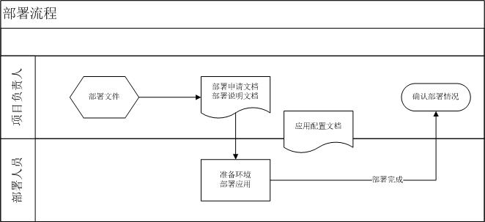
具备上述前提条件的应用，可以提出应用的部署申请，并按照如下步骤逐步实施部署应用容：
        - 开发人员填写应用部署申请表，提交安装文档及安装所需文件（程序文件war、配置文件、初始数据等）；
        - 系统人员按照安装文档的要求，在部署申请表基础上完成应用配置表的填写；
        - 系统人员以应用配置表为基础，按照安装步骤将程序文件、数据文件、配置文件拷贝到对应的目录，并建立基本的数据库；
        - 系统人员启动web应用，进入系统首次配置表单，系统首次配置表单中含配置数据库连接等参数的设定，填写该表单并提交，应用程序接收表单数据并处理，完成配置文件修改、数据库建立等系统配置过程。
        - 应用程序和数据应分开：程序部署在/usr/local/sdc/apps/$appname目录，数据存储在集中的nas设备上，通过nfs共享到程序所在服务器使用。
        - 每个应用分别记录stdout、stderr、access三种类型的日志，按每天生成的日志文件分开存放；同时不同的应用的日志应分开，不应集中存储在同一文件中。

